

Produção de hidrogênio por fotoeletrólise da água estimulada por tungstato de lantânio funcionalizado com celulose
Tainá Lucas Freire¹
Gustavo de Luna Sobrinho²
Heryka Regina Abrantes da Costa³
André Oliveira Santos⁴
Thiago Mielle Brito Ferreira Oliveira⁵
RESUMO: Neste trabalho, as propriedades e reatividade fotoeletroquímica do tungstato de lantânio funcionalizado com nanocelulose (La2(WO4)3-NC) foram estudadas como requisitos de eficiência para promover a reação de evolução de hidrogênio (HER). La2(WO4)3-NC combina as características semicondutoras do tungstato de lantânio com a estabilidade e suporte estrutural oferecidos pela celulose. A síntese e principais propriedades desses materiais foram estudadas por diferentes técnicas físico-químicas, incluindo microscopia eletrônica de varredura, espectroscopia Raman e infravermelho. Os resultados comprovaram o êxito na produção dos materiais de interesse, sendo que La2(WO4)3 assume a forma de microcristais elipsoides, com menor tendência à aglomeração após funcionalização com NC. Essa característica é importante para conservar as propriedades (foto)eletroquímicas do material estudado, especialmente após a imobilização na superfície do substrato eletródico. Dados obtidos por voltametria cíclica mostraram que a modificação do eletrodo de óxido de estanho dopado com flúor (FTO) por La2(WO4)3-NC foi bem-sucedida, apresentando maior estabilidade em meio neutro e alcalino. Estudando a HER em La2(WO4)3-NC/FTO por voltametria linear a 5 mV s^{‒1}, usando Na2SO4 0,1 mol L^{‒1} como eletrólito, identificou-se aumento do rendimento de reação a potencial fixo e um importante efeito fotoeletrocatalítico após a modificação do eletrodo de trabalho e incidência de luz visível, implicando em redução dos custos para a produção de hidrogênio e confirmando o grande potencial tecnológico da plataforma estudada para a promoção da HER por fotoeletrólise da água.

PALAVRAS-CHAVE; tungstato de lantânio; celulose; produção de hidrogênio; eletrocatálise.

ABSTRACT: In this work, the properties and photoelectrochemical reactivity of cellulose- functionalized lanthanum tungstate (La2(WO4)3-NC) were studied as efficiency requirements of the hydrogen evolution reaction (HER). La2(WO4)3-NC combines the semiconductor characteristics of lanthanum tungstate with the stability and structural support offered by cellulose. The synthesis and main properties of these materials were studied by different physical-chemical techniques, including scanning electron microscopy, Raman, and infrared spectroscopy. The results confirmed the successful production of the materials of interest, with La2(WO4)3 taking the form of ellipsoid microcrystals, which were less prone to agglomeration after functionalization with NC. This feature is important to preserve the

¹ Universidade Federal do Cariri, taina.freire@aluno.ufca.edu.br, CNPq, Funcap e UFCA
² Universidade Federal do Cariri, gustavo.luna@aluno.ufca.edu.br, CNPq, Funcap e UFCA
³ Universidade Federal do Cariri, heryka.abrantes@aluno.ufca.edu.br, CNPq, Funcap e UFCA
⁴ Universidade Federal do Cariri, andre.oliveira@ufca.edu.br, CNPq, Funcap e UFCA
⁵ Universidade Federal do Cariri, thiago.mielle@ufca.edu.br, CNPq, Funcap e UFCA

(photo)electrochemical properties of the studied material, especially after immobilization on the electrode surface. Data obtained by cyclic voltammetry showed that the modification of the fluorine-doped tin oxide electrode (FTO) by La2(WO4)3-NC was successful, showing greater stability in neutral and alkaline medium. Studying the HER on La2(WO4)3-CMC/FTO by linear sweep voltammetry at 5 mV s^{‒1}, using 0.1 mol L^{‒1} Na2SO4 as electrolyte, it was observed an increase in the reaction yield at fixed potential, besides an important photoelectrocatalytic effect after modification of the working electrode and incidence of visible light, implying a reduction in costs for the production of hydrogen and confirming the great technological potential of the studied platform for the promotion of HER by water photoelectrolysis.

Keywords: lanthanum tungstate; cellulose; hydrogen production; electrocatalysis.

INTRODUÇÃO

A reação de evolução de hidrogênio (HER; do inglês hydrogen evolution reaction) é uma das semirreações resultantes do processo de eletrólise da água, que ocorre de forma paralela com a produção de oxigênio (Hu et al., 2021). A especulação científica sobre a HER vem aumentando pronunciadamente nos últimos anos porque o H2(g) produzido é considerado um combustível não-poluente e renovável, contribuindo com a minimização dos problemas enfrentados com os gases de efeito estufa produzidos pela queima de combustíveis fósseis, além de possuir um poder calorífico (≈ 28700 kcal kg^{‒1}) muito superior a outros combustíveis tradicionais, incluindo gasolina, diesel e GNV (SANTOS et al., 2020).
Entre outros fatores, a eficiência da HER depende do material eletródico usado no cátodo que, por sua vez, contribui para o aumento do rendimento da reação e redução do potencial eletródico necessário para a produção de H2(g). A platina é amplamente utilizada para este propósito, mas considerando seu alto custo e escassez de reservas naturais, a procura por (foto)eletrocatalisadores alternativos é extremamente necessária (Hu et al., 2021). Alguns óxidos metálicos à base de terras-raras, como o tungstato de lantânio (La2(WO4)3), demandam mais investigação para o mesmo propósito, uma vez que apresentam desempenho eletroquímico para a HER próximo dos metais nobres e suas ligas, são sintetizados de forma simples e por um baixo custo, além de resistirem à erosão em ampla faixa de pH (SILVA, 2021; KEEREETA, THONGTEM and THONGTEM, 2015).
As características atrativas encontradas no La2(WO4)3 fazem deste composto uma possível alternativa para a produção de hidrogênio em larga escala, mas sabe-se que esse material possui forte tendência à agregação durante a síntese, podendo comprometer suas propriedades (foto)eletroquímicas, além de demandar materiais coadjuvantes para aumentar sua aderência na superfície do eletrodo. A celulose é um biopolímero natural que pode ser usado

no controle das propriedades físico-químicas desejadas para diferentes óxidos metálicos (Kusmono et al. 2020) e, desta forma, o objetivo deste trabalho foi avaliar a reatividade (foto)eletroquímica de La2(WO4)3 funcionalizado com nanocelulose (La2(WO4)3-NC) para promover a HER, pensando em um novo fotoeletrocatalisador para a produção de hidrogênio.

PROCEDIMENTOS METODOLÓGICOS

  - Síntese dos Materiais

A nanocelulose foi sintetizada com base em um procedimento estabelecido na literatura (KUSMONO et al., 2020). Primeiramente fibras de algodão foram convertidas em pó por processamento mecânico e tratadas com solução de NaOH 0,5%. A mistura resultou em um precipitado que foi lavado com água destilada até pH neutro e submetido a um processo de hidrólise ácida. NC cristalina foi obtida por centrifugação e secagem.
As microestruturas de La2(WO4)3 foram obtidas por precipitação química, adaptando as condições propostas por KURIAKOSE et al. (2020). De um modo geral, foram preparadas soluções aquosas de nitrato de lantânio (La(NO₃)₃) e tungstato de sódio (Na2WO4) a 0,01 mol L^{‒1} e, em seguida, misturadas e homogeneizadas sob agitação constante a 25 ºC. O precipitado foi lavado, seco, moído e calcinado para obter as micropartículas cristalinas de tungstato.

Construção do Eletrodo

Para a preparação do eletrodo de trabalho, 1g de NC foi redisperso em 6 mL de ácido fórmico (CH₂O₂) sob constante agitação, até que fosse obtida uma suspensão com consistência de gel. Em seguida, cerca de 5 mg de La2(WO4)3 foi adicionado à mistura com agitador ultrassônico por 30 minutos. 10 µL dessa mistura foi disposta sobre um substrato condutor de óxido de estanho dopado com flúor (FTO). Após evaporação do solvente na temperatura ambiente, um eletrodo (La2(WO4)3-NC/FTO) com área ativa de 1cm² foi usado nos experimentos com a HER.

Caracterização dos Materiais

A síntese e a morfologia dos materiais foram avaliadas por Microscopia Eletrônica de Varredura (MEV; Tescan/Vega3), levando em conta a uniformidade e dimensão dos cristais em diferentes níveis de magnificação. A organização estrutural a curto alcance e a cristalinidade do tungstato foram analisadas por Espectroscopia Raman (espectrômetro Raman;

Bruker/Senterra). A produção e funcionalização da celulose em escalas macro e nano foi avaliada por Espectroscopia de Infravermelho com Transformada de Fourier (FTIR; PerkinElmer/Spectrum Two FTIR) utilizando um espectrômetro no infravermelho.

Experimentos Eletroquímicos

As medições da corrente fotovoltaica foram registradas em função do potencial por um potenciostato PGSTAT101 (Metrohm-Autolab). Foram realizadas análises do perfil voltamétrico de La2(WO4)3-NC/FTO por voltametria cíclica (CV), utilizando uma célula eletroquímica de três eletrodos, complementada com um eletrodo auxiliar de platina e Ag/AgCl/Cl‒ (3 mol L^{‒1} KCl) como eletrodo de referência. Os ensaios voltamétricos foram realizados em H2SO4 0,1 mol L^{‒1} a uma velocidade de 5 mV s^{‒1}. Os estudos com a HER foram conduzidos por voltametria de varredura linear (LSV) em Na2SO4 0,1 mol L^{‒1} e os ajustes de pH foram feitos com soluções de H2SO4 e NaOH na mesma concentração. Também foram realizados testes de fotoexcitação com um LED azul (470 nm; 10 W), que também foi empregado na avaliação de estabilidade da superfície eletródica por cronoamperometria, aplicando ‒0,45 V de potencial por 30 minutos de eletrólise.

RESULTADOS E DISCUSSÃO

  - Caracterização de Materiais Celulósicos por FTIR

Neste trabalho, a produção de celulose microcristalina e sua conversão em nanocelulose foi monitorada por FTIR. Exemplos dos espectros resultantes estão ilustrados na Figura 1, onde pode-se observar um perfil espectral similar para os materiais estudados. A banda alargada observada em 3300 cm^{‒1} pode ser relacionada às vibrações de alongamento e flexão dos grupos hidroxila (O-H) contidos na estrutura do biopolímero (KHENBLOUCHE et al, 2019). Outros picos de menor intensidade podem ser vistos em 2900 cm^{‒1} - estiramento das ligações C-H (ZAMAN et al, 2012); 2700 cm^{‒1} - estiramento simétrico CH2; 1600-1750 cm^{‒1} - estiramento do grupo C=O; 1435cm^{‒1} - deformações angulares simétricas de grupos metileno; 1370-1050 cm⁻¹ - vibrações de ligações C-O (JONOOBI et al., 2009; KUSMONO et al., 2020); e em 890 cm⁻¹ - vibrações das ligações glicosídicas (LEI et al., 2018).
Figura 1 - Espectro de FTIR obtido para a celulose microcristalina e nanocelulose

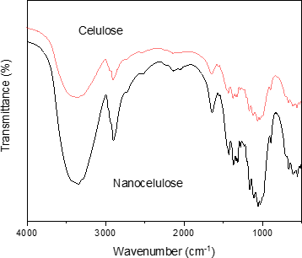

Fonte: De autoria própria.

Apesar da similaridade nos espectros dos diferentes materiais celulósicos, os sinais associados aos modos vibracionais dos grupos O-H, C-H e C=O foram mais agudos e intensos para a nanocelulose, provavelmente devido ao maior ordenamento estrutural. A maior inclinação de picos associados aos grupos oxigenados também demonstra um maior caráter hidrofílico para a nanocelulose obtida (SINGH et al., 2017).

Caracterização do Tungstato por Espectroscopia Raman

As primeiras informações estruturais sobre o tungstato foram obtidas por Espectroscopia Raman. Observando o espectro apresentado na Figura 2, identifica-se um pico bem definido em altas frequências (888cm⁻¹) que está relacionado às vibrações A1 (ν1) simétricas de unidades WO4, ou seja, W^{I}O4 e W^{II}O4. Os picos Raman entre 830-740 cm⁻¹ foram atribuídos às vibrações F2 (ν3), enquanto aqueles entre 400-290 cm⁻¹ foram associados com vibrações E (ν2). Os modos vibracionais analisados na forma de picos de alta intensidade entre 320cm⁻¹ e 888cm⁻¹ também mostram indícios do alto grau de cristalinidade e ordenamento das estruturas de La2(WO4)3 em curto alcance (Keereeta et al., 2015).
Figura 2 - Espectro Raman de La2(WO4)3, destacando os picos dos modos vibracionais registrados entre 100 e 1000 cm⁻¹

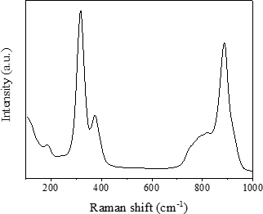

Fonte: De autoria própria.

4.2 Caracterização do Tungstato por MEV

A caracterização de La2(WO4)3 iniciou-se pelos estudos topográficos feitos por MEV e exemplos das micrografias registradas em diferentes níveis de magnificação podem ser visualizados na Figura 2. De um modo geral, observa-se que as estruturas do tungstato produzido são representadas por cristais monodispersos com geometria elipsóide (Figura 3A). Observando as dimensões das estruturas em um maior nível de magnificação (Figura 3B), pode- se constatar que os elipsóides possuem cerca de 3 μm de comprimento e 500 nm de diâmetro na seção intermediária dos cristais. Observam-se também pequenos aglomerados desses cristais, indicando tendência de agregação das estruturas para estabilizar a carga superficial associada. Nossos estudos ainda mostraram que essa tendência de agregação e melhoria da dispersão dos cristais sobre o eletrodo de trabalho pode ser obtida após funcionalização do tungstato com celulose (dados não ilustrados), cujo desempenho será discutido adiante.
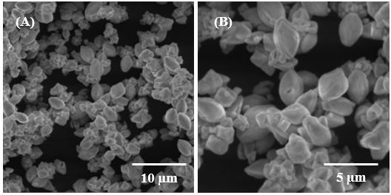
Figura 3 - Imagens do La2(WO4)3 obtidas por MEV, após magnificação de (A) 1000 e (B) 5000 vezes

Fonte: De autoria própria.

Caracterização Eletroquímica do Eletrodo

A imobilização de La2(WO4)3-NC em FTO foi monitorada por CV a 5 mV s^{‒1}, usando H2SO4 0,1 mol L^{‒1} como eletrólito e variando o potencial entre ‒0,5 e 1,0 V. Como mostrado na Figura 4, após a imobilização de La2(WO4)3-NC sobre o substrato (voltamograma preto), dois pares redox reversíveis com diferentes intensidades são observados, que estão possivelmente relacionados com mudanças no estado de oxidação do tungstênio presente na composição do material (REICHERT et al., 2015). A presença desses sinais é um indicativo da modificação eletródica com o material de interesse, uma vez que tanto NC/FTO quanto FTO (linha vermelha) possuem um perfil voltamétrico distinto do encontrado com La2(WO4)3- NC/FTO. Embora não esteja no escopo deste trabalho, é importante ressaltar que durante a polarização eletródica também verificou-se uma mudança de coloração do material de branco para azul, reafirmando as propriedades eletrocrômicas do tungstato e sua boa aderência sobre o transdutor eletródico.
Figura 4 - Voltamogramas cíclicos registrados a 5 mV s^{‒1} para La2(WO4)3-NC/FTO (linha preta) e FTO (linha vermelha), usando H2SO4 0,1 mol L^{‒1} como eletrólito
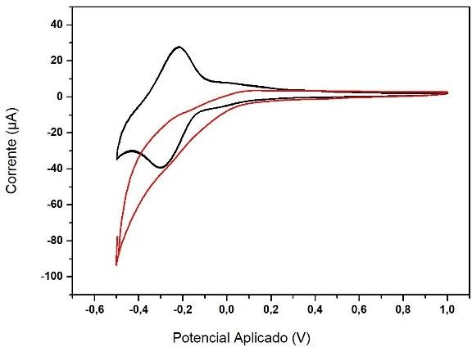

Fonte: De autoria própria.

Desempenho do Eletrodo para a HER

Inicialmente, o desempenho de La2(WO4)3-NC para a HER foi avaliado por LSV a 5 mV s^{‒1} em Na2SO4 0,1 mol L^{‒1}. Antes da modificação do eletrodo, verifica-se um elevado sobrepotencial da HER, demandando mais energia para a produção de H2(g). Na presença de La2(WO4)3-NC, houve um importante efeito eletrocatalítico, antecipando o potencial onset em pouco mais de 100 mV, conforme indicado na Figura 5A.

Figura 5 – (A) Resultados de LSV obtidos a 5 mV s^{‒1} com FTO e La2(WO4)3- NC/FTO, usando Na2SO4 0,1 mol L^{‒1} como eletrólito. (B) Resultados obtidos com
La2(WO4)3-NC/FTO nas mesmas condições supracitadas, na ausência e presença de luz.

    - (B)

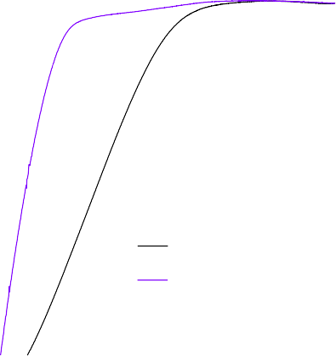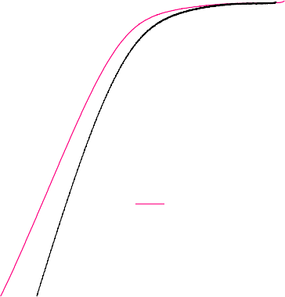0

La₂(WO₄)₃-NC/FTO FTO

sem irradiação sob irradiação

0

-89
Corrente (µA)

-100
Corrente (A)

-178

-267

-200

-300

-356

-1.0 -0.8 -0.6 -0.4 -0.2 0.0
Potencial Aplicado (V)
-400

-0.8 -0.6 -0.4 -0.2 0.0
Potencial Aplicado (V)

Fonte: De autoria própria.

Além disso, sabendo da fotossensibilidade já conhecida do tungstato utilizado (Egap = 2,02 eV), verificamos que o desempenho apresentado pode ser ainda melhor se o eletrodo for irradiado com um LED de emissão azul (Figura 5B), reduzindo mais 30 mV no potencial necessário para início da HER e indicando maior velocidade na formação de pares eletron- lacuna, que são extremamente importantes para a eficiência do processo de eletrólise da água (PEREIRA; MASCARO, 2021).
Assim como a HER é fortemente influenciada pelo pH, mudanças dessa variável também podem afetar o desempenho do eletrodo. Os dados obtidos com La2(WO4)3-NC/FTO em eletrólito ajustado a diferentes pHs (2, 4, 6, 8 e 10), representados na Figura 6, mostram uma tendência de decaimento do sobrepotencial necessário para a produção de H2(g) em condições mais ácidas, que é uma consequência esperada considerando a maior disponibilidade de íons H⁺(aq) disponíveis para a reação de interesse em pHs baixos.

Figura 6 – Resultados de LSV obtidos a 5 mV s^{‒1} com FTO e La2(WO4)3-NC/FTO sob irradiação, usando com La2(WO4)3-NC/FTO em Na2SO4 0,1 mol L^{‒1} ajustado a diferentes pHs como eletrólito.

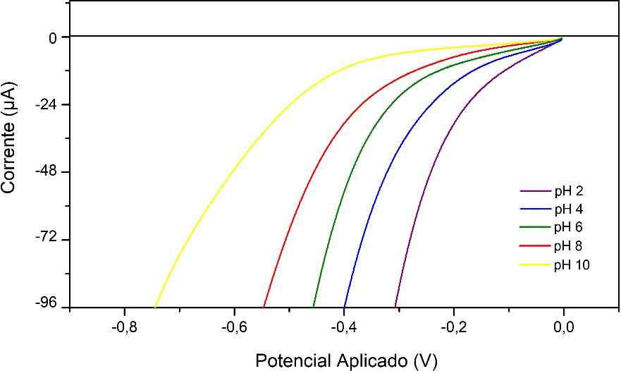

Fonte: De autoria própria.

No entanto, a produção de hidrogênio em pH ácido oferece desvantagens para algumas plataformas eletródicas, por tornar o ambiente mais erosivo e reduzir a estabilidade do agente modificador sobre o eletrodo. Os dados de cronoamperometria, obtidos pela polarização do eletrodo em ‒0,45 V por 1,0 h, indicaram maior estabilidade e, consequentemente, maior vida útil de La2(WO4)3-NC/FTO quando a HER é promovida em meio neutro ou alcalino. Em meio ácido, é possível que equilíbrio químicos paralelos sejam estabelecidos, favorecendo a formação de sais solúveis dos metais constituintes do tungstato estudado.
Diante da elevada densidade de corrente gerada, efeito eletrocatalítico e estabilidade de La2(WO4)3-NC/FTO frente à HER, sugere-se que esse eletrodo seja mais estudado e aprimorado, tendo em vista o grande potencial fotoeletroquímico encontrado para o desenvolvimento de eletrolisadores mais eficientes e suplementação da crescente demanda por H2(g) em todo o mundo.

5 CONCLUSÃO

A elevada reatividade e efeito fotoeletrocatalítico demonstrado por La2(WO4)3-NC são características que o tornam um material promissor para a HER. A funcionalização do tungstato com o biopolímero celulósico traz benefícios à sua dispersão, controle de reatividade e imobilização ao substrato eletródico. Embora o eletrodo resultante (La2(WO4)3-NC/FTO) tenha apresentado atividade em ampla faixa de pH, sua estabilidade e vida útil melhoram em condições neutras e básicas. O conjunto de indicadores de desempenho estudados, ainda que preliminares, indicaram que La2(WO4)3-CMC/FTO tem grande potencial de uso em eletrolisadores desenvolvidos para a produção de H2(g) e complementação da sua crescente

demanda de mercado.

AGRADECIMENTOS

Os autores agradecem ao CNPq, Funcap e UFCA pelo financiamento concedido para o desenvolvimento deste projeto.

REFERÊNCIAS

HU, Chun et al. Partial-Single-Atom, Partial-Nanoparticle Composites Enhance Water Dissociation for Hydrogen Evolution. Advanced Science, [s. l.], v. 8, n. 2 p. 1–10, janeiro. 2021. Disponível em: https://onlinelibrary.wiley.com/doi/epdf/10.1002/advs.202001881. Acesso em: 14 jul. 2023.

JONOOBI, M. et al. Chemical composition, crystallinity, and thermal degradation of bleached and unbleached kenaf bast (Hibiscus cannabinus) pulp and nanofibers. BioResources, 2009. Disponível em: https://bioresources.cnr.ncsu.edu/resources/chemical-composition- crystallinity-and-thermal-degradation-of-bleached-and-unbleached-kenaf-bast-hibiscus- cannabinus-pulp-and-nanofibers/. Acesso em: 10 mai. 2021.

KEEREETA Y, Thongtem T, Thongtem S. Synthesis of lanthanum tungstate interconnecting nanoparticles by high voltage electrospinning. Applied Surface Science, v. 351, p. 1075- 1080. 2015. Disponível em: https://www.sciencedirect.com/science/article/pii/S0169433215013902?via%3Dihub. Acesso em: 21 mai. 2021.

KHENBLOUCHE, A. et al. Extraction and characterization of cellulose microfibers from Retama raetam stems. Polímeros, v. 29, p. 1-8 2019. Disponível em: https://www.scielo.br/j/po/a/3MgcsLH68nKG5xScPR55QwM/?lang=en. Acesso em: 15 mar. 2021.
KURIAKOSE, Soumya et al. Structural and optical characterization of lanthanum tungstate nanoparticles synthesized by chemical precipitation route and their photocatalytic activity. Optical Materials, [s. l.], v. 99, p. 1-10, janeiro. 2020. Disponível em: https://www.sciencedirect.com/science/article/abs/pii/S0925346719307918. Acesso em: 4 jul. 2023.
KUSMONO et al., 2020. Preparation and characterization of cellulose nanocrystal extracted from ramie fibers by sulfuric acid hydrolysis. Heliyon, [s. l.] v.6, n. 11, p 1-10, 2020. Disponível em: https://www.sciencedirect.com/science/article/pii/S240584402032329X?ref=pdf_download&f r=RR-2&rr=7e92b4adabb9a5ec. Acesso em: 12 jul. 2023.
LEI, W. et al. Cellulose nanocrystals obtained from office waste paper and their potential application in PET packing materials. Carbohydr Polym. 181, 376–385. 2018. Disponível em: https://www.sciencedirect.com/science/article/pii/S0144861717312158?via%3Dihub. Acesso em: 27 fev. 2021.
PEREIRA, Ernesto C.; MASCARO, Lucia Helena. Desafios na Produção Sustentável de Hidrogênio. ComCiência: Revista Eletrônica de Jornalismo Científico, v. 223, n. 1, p. 1-10, janeiro. 2021. Disponível em: https://www.comciencia.br/desafios-na-producao-sustentavel-

de-hidrogenio/. Acesso em: 29 jan. 2023.

REICHERT, Robert et al. Photo-electrochemical oxidation of organic C1 molecules over WO3 films in aqueous electrolyte: competition between water oxidation and C1 oxidation. ChemSUSChem: Chemistry Sustainability Energy Materials, [s. l.], v. 8, n. 21, p. 3677- 3687, setembro. 2015. Disponível em: https://chemistry-
europe.onlinelibrary.wiley.com/doi/abs/10.1002/cssc.201500800. Acesso em: 29 jul. 2023.

SANTOS, Hugo Leandro Sousa et al. Effect of copper addition on cobalt-molybdenum electrodeposited coatings for the hydrogen evolution reaction in alkaline medium. International Journal of Hydrogen Energy, [s. l.], v. 45, n. 58, p. 33586-33597, novembro. 2020. Disponível em: https://www.sciencedirect.com/science/article/pii/S0360319920335680. Acesso em: 14 jul. 2023.
SILVA, Eliezer Costa. Cinética do processo de cristalização do La2(WO4)3 por técnicas in situ. 2021. 77 f. Dissertação (Mestrado em Ciência e Engenharia de Materiais) – Programa de Pós-Graduação em Ciência e Engenharia de Materiais, Universidade Federal do Amazonas (UFAM), Manaus, 2021. Disponível em: https://tede.ufam.edu.br/bitstream/tede/8159/12/Disserta%c3%a7%c3%a3o_EliezerCosta_PP GCEM.pdf. Acesso em: 14 jul 2023.
SINGH, S. GAIKWAD, Kirtiraj K. PARK, Su-Il. LEE, Youn Suk. Microwave-assisted step reduced extraction of seaweed (Gelidiella aceroso) cellulose nanocrystals. International Journal of Biological Macromolecules, Gangwon-do, 2017. Disponível em: https://www.sciencedirect.com/science/article/pii/S014181301632757X?via%3Dihub. Acesso em: 10 mai. 2021.

ZAMAN, Masuduz. XIAO, Huining. CHIBANTE, Felipe. NI, Yonghao. Synthesis and characterization of cationically modified nanocrystalline cellulose. Carbohydrate Polymers, Fredericton, 2012. Disponível em: https://www.sciencedirect.com/science/article/pii/S0144861712002032?via%3Dihub. Acesso em: 10 mai. 2021.

